บทที่ 3

วิธีดำเนินการวิจัย

การศึกษาครั้งนี้เป็นการศึกษาวิจัยเชิงทดลอง เพื่อศึกษาการผลิตก๊าซชีวภาพพลังงานทดแทนจากวัสดุเหลือทิ้งจากโรงงานผลิตเบียร์ (กากเบียร์) และเชื้อจุลินทรีย์จากระบบบำบัด UASB ร่วมกับวัชพืชน้ำ (ผักตบชวา) ในเขตพื้นที่ จังหวัดมหาสารคาม เพื่อหาปริมาณก๊าซชีวภาพที่เกิดขึ้นจากการหมักในถังหมักไร้อากาศแบบสองขั้นตอน ซึ่งการทดลอง แบ่งเป็น 3 ส่วน คือ ส่วนที่ 1 ขั้นตอนการเตรียมสารอาหารและถังหมัก ส่วนที่ 2 ขั้นตอนการทดลองและวิเคราะห์ข้อมูลเบื้องต้น และ ส่วนที่ 3 ขั้นตอนการทดสอบประสิทธิภาพระบบการผลิตก๊าซชีวภาพ

3.1 วัสดุอุปกรณ์ สารเคมี และเครื่องมือที่ใช้ในการวิจัย
3.1.1 วัตถุดิบในการหมักก๊าซชีวภาพ
1) กากเบียร์ กากเบียร์ที่ใช้ทดลองได้จากกระบวนการผลิตเบียร์ของ บริษัทขอนแก่นบริวเวอรี่ จำกัด ตั้งอยู่ที่ ตำบลท่าพระ อำเภอท่าพระ จังหวัดขอนแก่น
2) เชื้อจุลินทรีย์ เชื้อจุลินทรีย์ที่ใช้ในการทดลอง คือ เชื้อจุลินทรีย์จากระบบ UASB ของ บริษัทขอนแก่นบริวเวอรี่ จำกัด ตั้งอยู่ที่ ตำบลท่าพระ อำเภอท่าพระ จังหวัดขอนแก่น
3) ผักตบชวา ผักตบชวาที่ใช้ในการทดลอง คือผักตบชวาที่ได้จากอ่างเก็บน้ำแก่งเลิงจาน จังหวัดมหาสารคาม โดยผักตบชวาที่นำมาใช้ในการหมัก คือ ผักตบชวาที่นำมาอบแห้ง
4) มูลวัว ใช้มูลวัวจากฟาร์มวัว ในเขตจังหวัดมหาสารคาม
3.1.2 สารเคมี
1) น้ำกลั่น
2) กรดซัลฟิวริก (H₂SO₄)
3) แบเรียมซัลเฟต (BaSO₄)
4) โซเดียมคลอไรด์ (NaCl)
5) แอมเนียมโมลิบเดต (Ammonium moybdate)
6) แอนติโมนีโปแตสเซียมทร์เทรต (Poassium antimony tartrate)
7) สารละลายซัลฟานิลาไมด์ (sulphanilamide solution)
8) สารละลายเอ็นอีดีไดไฮโดรคลอไรด์ (NED dihydrochloride)
9) สารละลายมาตรฐานไนไตรท์ (5.00 ไมโครกรัมต่อมิลลิลิตร)
10) สารละลายมาตรฐานไนเตรท ( 10 มิลลิกรัมต่อไนโตรเจนต่อมิลลิกรัม)
11) สารละลายมาตรฐานไนเตรท ( 40 มิลลิกรัมต่อไนโตรเจนต่อมิลลิกรัม)
12) สารละลายมาตรฐานไนไตรท์ (50.00 ไมโครกรัมต่อมิลลิลิตร)
13) สารละลายแอมโมเนียมคลอไรด์ (NH₄Cl)
14) สารละลายคอปเปอร์ซัลเฟต (CuSO₄)
15) โปแตสเซียมซัลเฟต (K₂SO₄)
16) โปแตสเซียมไดโครเมท
17) บอริกบัฟเฟอร์
18) มิกซ์อินดิเคเตอร์
19) แอสคอบิก
20) สารละลายฟอสเฟตบัฟเฟอร์ (Phosphate buffer solution)
21) สารละลายแมกนีเซียมซัลเฟต (Magnesium sulphate solution)
22) สารละลายแคลเซียมคลอไรด์ (Calcium chloride solution)
23) สารละลายเฟอริกคลอไรด์ (Ferric chloride solution)
24) ฟอร์โรอินอินดิเคเตอร์
25) สารละลายโซเดียมไฮดรอกไซด์ 1.0 N (Sodium hydroxide 1.0 N)
26) สารละลายเอทิลีนไดเอไมน์เตตระอะซิตริกเอซิด (EDTA)
27) สารละลายแอมโมเนียมไฮดรอกไซด์ (NH4OH)
3.1.3 เครื่องมือและอุปกรณ์
1) เครื่องแก็สโครมาโทกราฟี (Gas Chomotrometer)
2) เครื่องสเปกโตรโฟโตมิเตอร์ (Spectrophotometer)
3) เครื่องพีเอชมิเตอร์ (pH meter)
4) ตู้อบ (Oven)
5) เครื่องชั่ง (Balance) ทศนิยมชนิด 4 ตำแหน่ง
6) ตู้ดูดความชื้น (Dessiccator)
7) บิวเรต (Buret) ขนาด 50 มิลลิลิตร
8) กระบอกตวง (cylinder) ขนาด 50 และ 1,000 มิลลิลิตร
9) บีกเกอร์ (Beaker) ขนาด 50,100,250 และ 1,000 มิลลิลิตร
10) ปิเปตวัดปริมาตร ( volumetric pipet) ขนาด 1,2,5,10,20 และ 50 มิลลิลิตร
11) ขาตั้ง (Stand)
12) ขวดรูปชมพู่ (Erlenmeyer flask) ขนาด 250 มิลลิลิตร
13) ชามระเหย (Evaporaling dish)
14) ขวดวัดปริมาตร (Volumetric flash) ขนาด 50 และ 1,000 มิลลิลิตร
15) ปิเปตวัดปริมาตร ( volumetric pipet) ขนาด 1,2,5,10,20 และ 50 มิลลิลิตร
16) กระดาษกรอง WHATMAN เบอร์ 42
17) ขวดซีโอดี (COD) ขนาด 300 มิลลิลิตร พร้อมหัวจุก
19) หลอดทดลอง
20) ภาชนะเก็บตัวอย่างและถุงเก็บก๊าซ
3.1.4 วัสดุและอุปกรณ์ประกอบถังผลิตก๊าซชีวภาพ
1) ถังพลาสติก ขนาด 200 ลิตร 1 ถัง
2) ถังพลาสติก ขนาด 150 ลิตร 1 ถัง
3) ถังพลาสติก ขนาด 120 ลิตร 2 ถัง
4) ข้อต่อเกลียวนอก ขนาด 1/4 นิ้ว 6 ตัว
5) ข้อต่อเกลียวนอก ขนาด 2 นิ้ว 2 ตัว
6) ข้อต่อเกลียวนอก ขนาด 1.5 นิ้ว 1 ตัว
7) ข้อต่อเกลียวใน ขนาด 1/4 นิ้ว 4 ตัว
8) ข้อต่อเกลียวใน ขนาด 2 นิ้ว 2 ตัว
9) ข้อต่อเกลียวใน ขนาด 1.5 นิ้ว 1 ตัว
10) ท่อพีวีซี ขนาด 4 หุน ยาว 100 เซนติเมตร 1 ท่อ ยาว 50 เซนติเมตร
2 ท่อ ยาว 20 เซนติเมตร 1 ท่อ
11) ท่อพีวีซี ขนาด 2 นิ้ว ยาว 15 เซนติเมตร 1 ท่อ ขนาด 30 เซนติเมตร
12) ท่อพีวีซี ขนาด 1.5 นิ้ว ยาว 15 เซนติเมตร 1 ท่อ
13) ข้องอ 90 องศา ขนาด 4 นิ้ว 5 ตัว
14) ข้องอ 90 องศาขนาด 2 นิ้ว 1 ตัว
15) วาล์วเปิดปิด ขนาด 4 หุน 4 ตัว
16) วาล์วเปิดปิด ขนาด 2 นิ้ว 2 ตัว
17) วาล์วเปิดปิด ขนาด 1.5 นิ้ว 1 ตัว
18) กาวซิลิโคน 1 หลอด
19) ปะเก็นยาง 1 อัน
20) สายยางแก๊ส 4 นิ้ว ยาว 1 เมตร 1 เส้น
21) กิ๊บรัดท่อ 2 ตัว
22) หัวก้นไหลเกลียวนอก 2 ตัว
23) มอเตอร์ 2 ตัว
24) เหล็กเส้น ยาว 2 เมตร 8 อัน

3.2 วิธีการดำเนินการวิจัย
ขั้นตอนในการวิจัย แบ่งเป็น 3 ส่วน
ส่วนที่ 1 ขั้นตอนการเตรียมวัตถุดิบและถังหมัก ดังภาพที่ 3.9
3.2.1 การเตรียมวัตถุดิบจากผักตบชวา
นำผักตบชวาสดมาหั่นให้มีขนาดประมาณ 1 เซนติเมตร ตากแดดให้แห้งและอบที่อุณหภูมิ 105 องศาเซลเซียส เป็นเวลา 24 ชม. นำมาผักตบชวาที่อบแห้งแล้วบดด้วยเครื่องบดแล้วจึงนำผักตบชวาที่ได้ไปใช้ในการทดลอง ดังภาพที่ 3.1

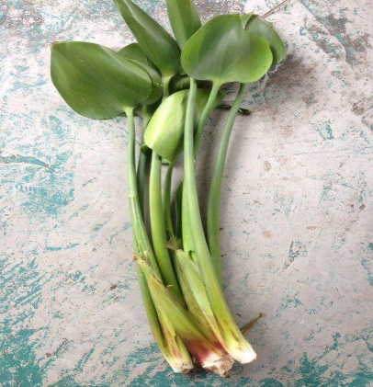
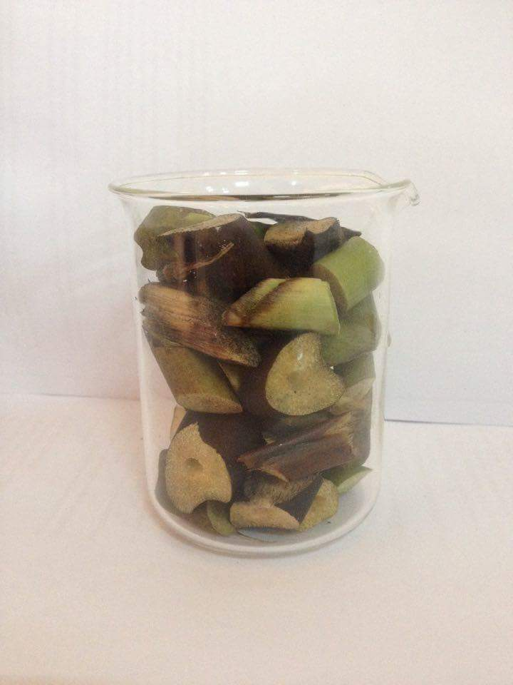

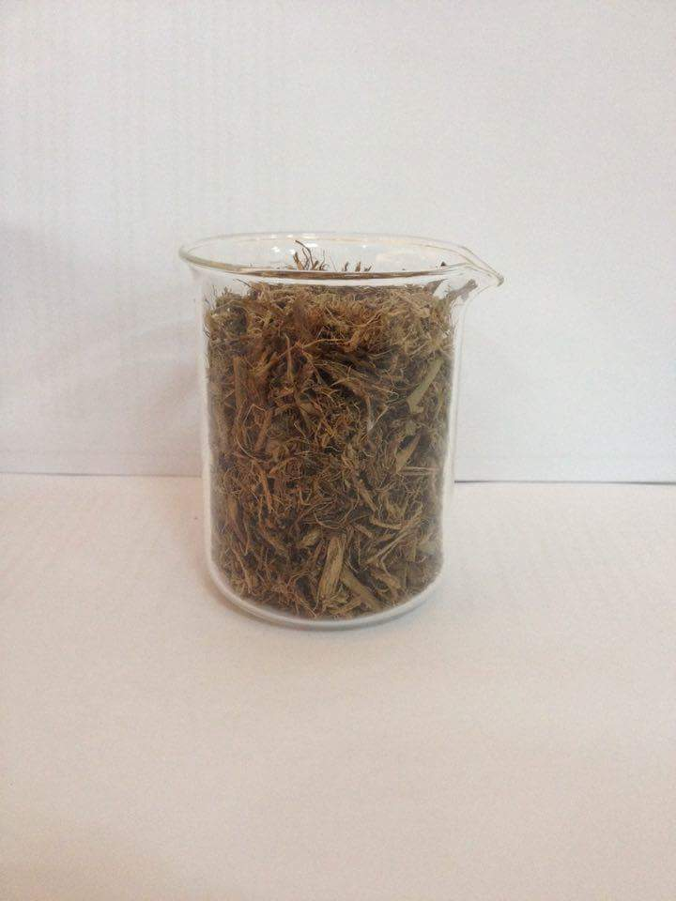
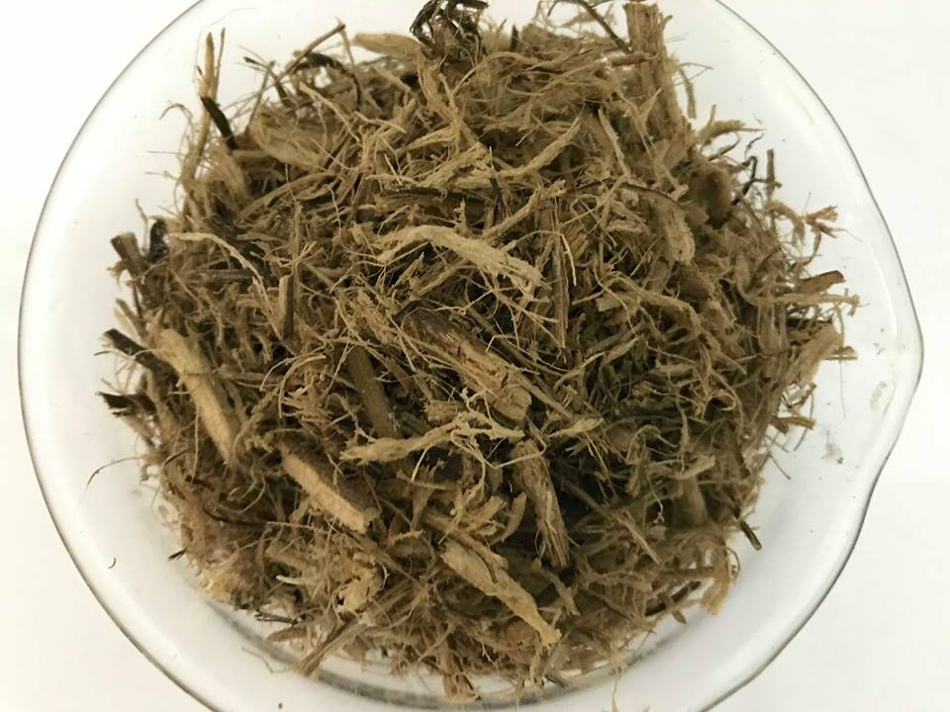

ภาพที่ 3.1 การเตรียมวัตถุดิบจากผักตบชวา

3.2.2 การเตรียมกากเบียร์
นำกากเบียร์สดจากโรงงานผลิตเบียร์ บริษัทขอนแก่นบิวเวอรี่ จำกัด มาตากแดดให้แห้งและอบที่อุณหภูมิ 105 องศาเซลเซียส เป็นเวลา 24 ชม. แล้วนำไปบดให้ละเอียดด้วยเครื่องปั่น แล้วจึงนำกากเบียร์ที่เตรียมได้ไปใช้ในการทดลอง ดังภาพที่ 3.2

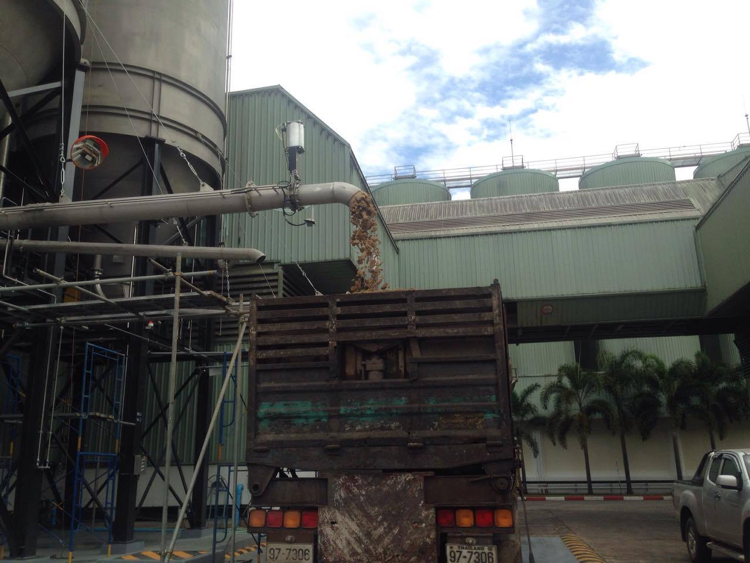
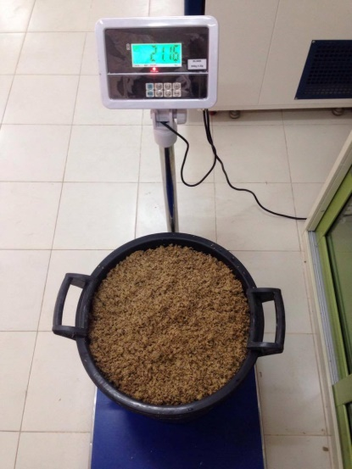

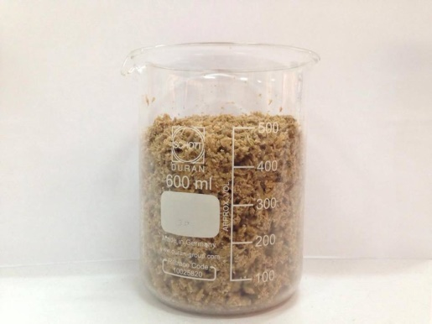

ภาพที่ 3.2 การเตรียมกากเบียร์

3.2.3 การเตรียมเชื้อจุลินทรีย์ (seed sludge)
เชื้อจุลินทรีย์ที่ใช้ในงานวิจัยนี้เป็นจุลินทรีย์เชื้อผสม (mixed culture) ที่ได้มาจากระบบบำบัดน้ำเสียแบบยูเอเอสบี (Upflow Anaerobic Sludge Blanket, UASB) จากบริษัท ขอนแก่น บริวเวอร์รี่ จำกัด ตำบลท่าพระ อำเภอท่าพระ จังหวัดขอนแก่น เชื้อจุลินทรีย์มีลักษณะเป็นเม็ดทรงกลม ก่อนนำเชื้อจุลินทรีย์ไปใช้งานต้องทำการปรับสภาพเชื้อจุลินทรีย์เริ่มต้นให้อยู่ในสภาพ pH ที่เหมาะสม ในถังปฏิกรณ์ในสภาะวะไร้อากาศพร้อมที่จะสามารถย่อยสลายสารละลายผสมร่วมระหว่างผักตบชวาและกากเบียร์เป็นอาหารสำหรับการเจริญเติบโตในสภาวะไร้อากาศได้ ดังภาพที่ 3.3
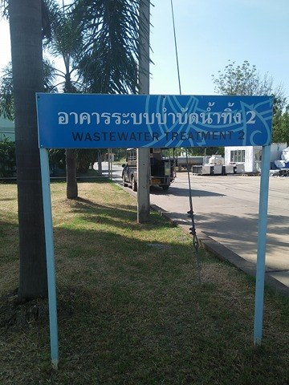
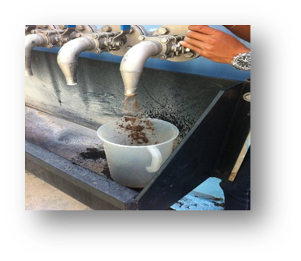
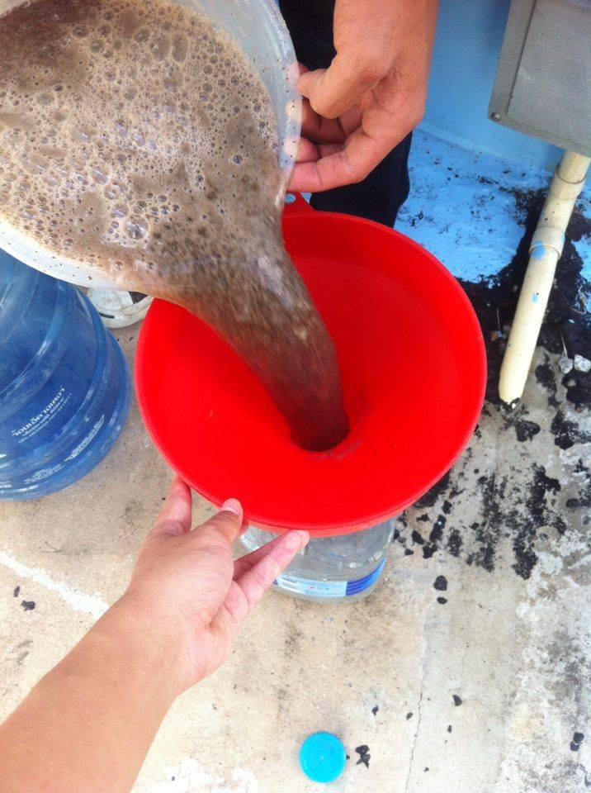

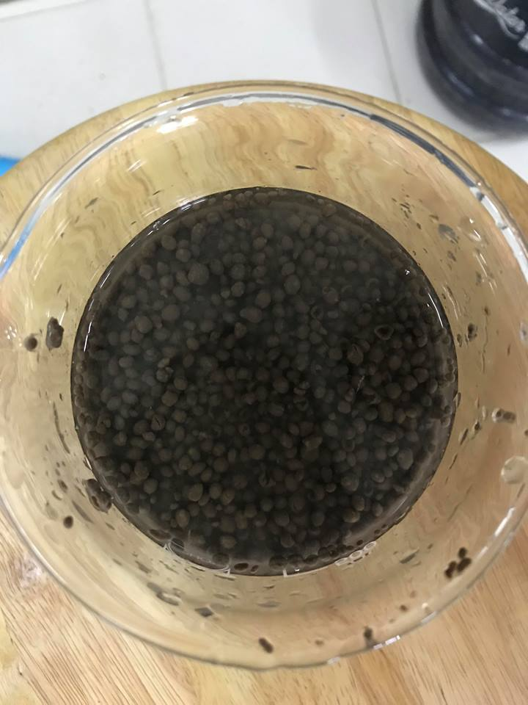
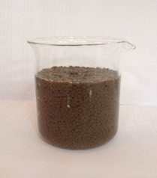
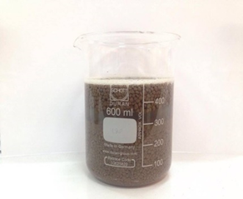
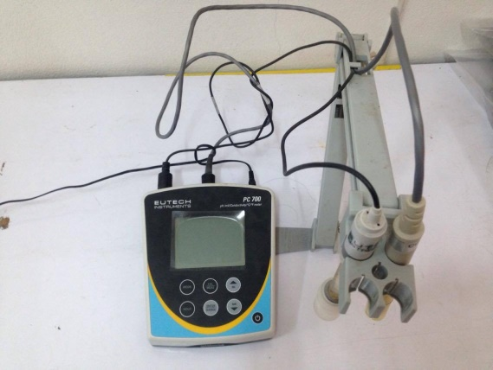



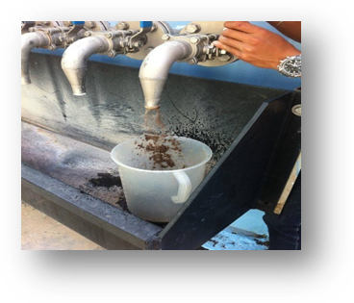

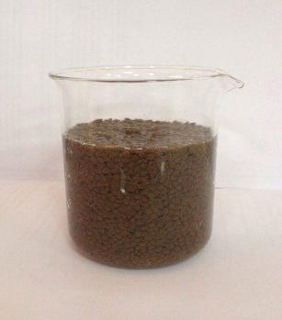

ภาพที่ 3.3 การเตรียมเชื้อจุลินทรีย์ (seed sludge)

3.2.4 การเตรียมถังหมักไร้อากาศแบบสองขั้นตอน
ถังหมักก๊าซชีวภาพที่ใช้ในการทดลองนี้เป็นแบบระบบการย่อยสลายภายใต้สภาวะไร้ออกซิเจนแบบสองขั้นตอน (two-stage anaerobic digestion) ที่มีการกวนผสมอย่างสมบูรณ์ (continuous stirred tank reactor, CSTR) ซึ่งประกอบด้วย ถังหมักกรด (acid tank) ถังหมักก๊าซ (methane tank) มอเตอร์ (motor) ใบกวน (Turbine) เครื่องตั้งเวลา (timer) ถังเก็บก๊าซชีวภาพ (Gas collector system) ดังภาพที่ 3.4 - ภาพที่ 3.8
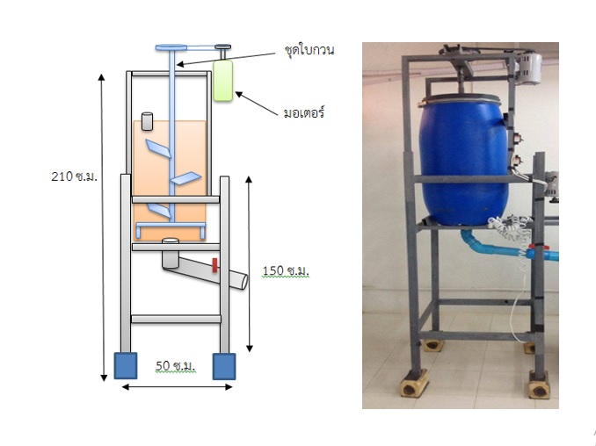
ภาพที่ 3.4 ลักษณะของถังหมักกรด
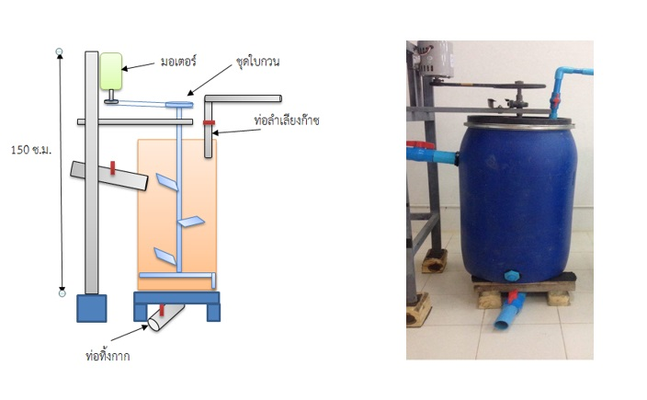

ภาพที่ 3.5 ลักษณะของถังหมักก๊าซ

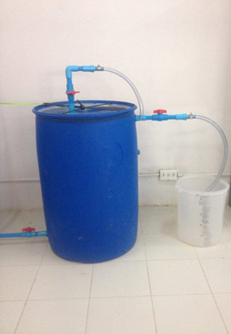
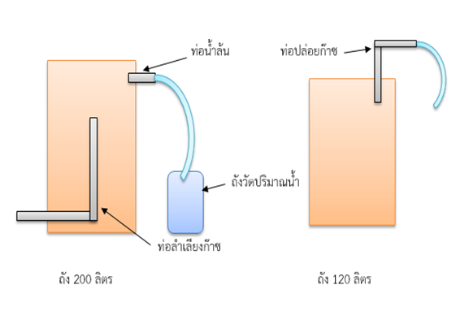

ภาพที่ 3.6 ลักษณะของถังเก็บก๊าซ
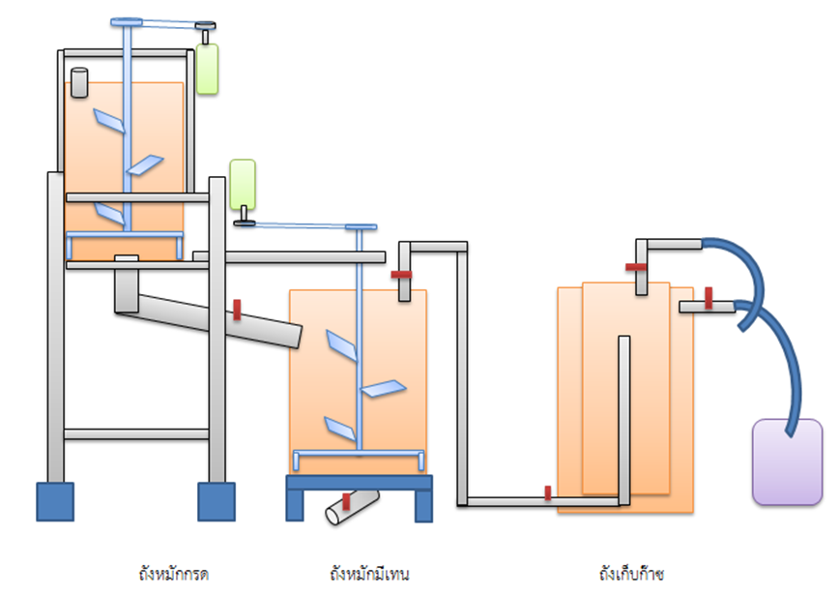

- ภาพแปลนชุดถังหมักก๊าซด้านข้าง
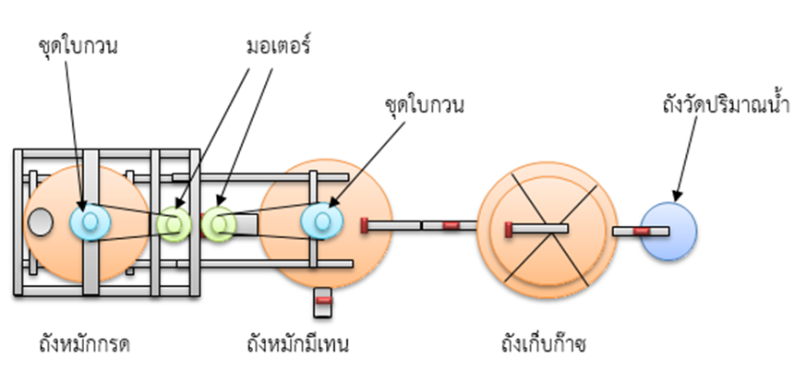

- ภาพแปลนชุดถังหมักก๊าซด้านบน

ภาพที่ 3.7 ภาพแปลนชุดถังหมักก๊าซชีวภาพ
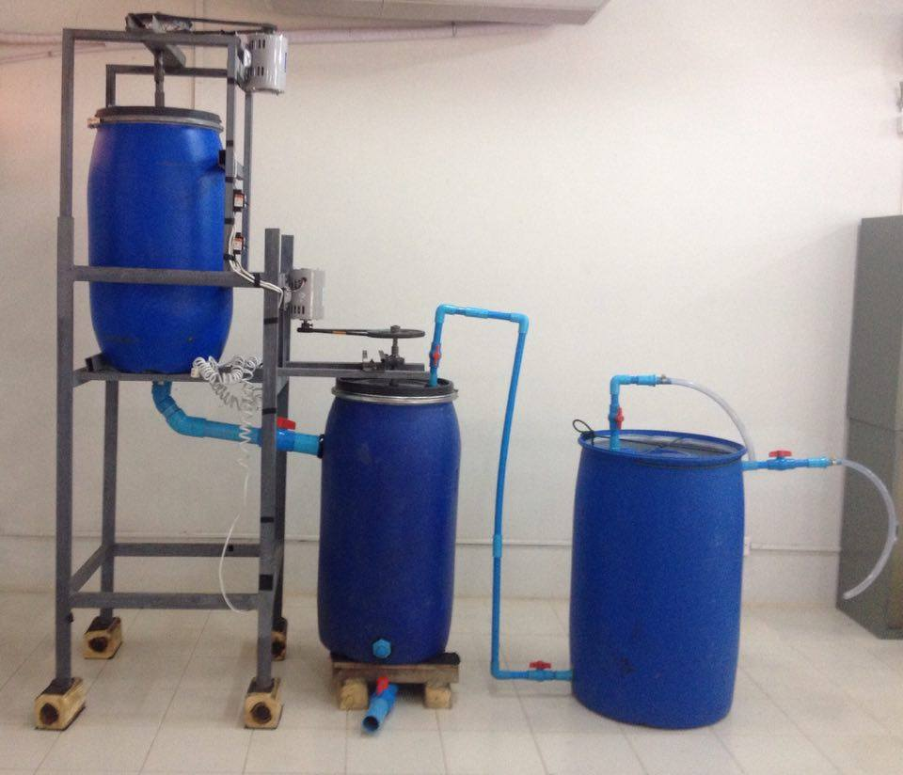

ภาพที่ 3.8 ภาพชุดถังหมักก๊าซชีวภาพแบบสองขั้นตอนที่ใช้ในการทดลอง
เตรียมเดินระบบการทดลอง
นำไปชั่งเตรียมการทดลอง
นำไปชั่งเตรียมการทดลอง
ตากแดดแล้วอบที่
105ºC เวลา24 ชม.ชม.
นำไปปั่น
ให้ชิ้นส่วนเล็ก
นำไปปั่น
ให้ชิ้นส่วนเล็ก
นำเชื้อบรรจุ
ใส่ถังหมักแบบไร้อากาศที่เตรียมไว้
จัดหาวัสดุและอุปกรณ์
ประกอบชุดถังหมักและ
ทดสอบการรั่วซึม
การเตรียมสารอาหารและถังหมัก
ผักตบชวาสด
กากเบียร์สด
เชื้อจุลินทรีย์ UASB
ศึกษาข้อมูลระบบถังหมัก
ไร้อากาศแบบ 2 ขั้นตอน
หั่นให้มีขนาด
ประมาณ 1ซม.
ปรับสภาพให้
pH เหมาะสม
ตากแดดแล้วอบที่
105ºC เวลา 24 ชม.
ออกแบบแปลน
ระบบถังหมัก

ภาพที่ 3.9 ขั้นตอนการเตรียมวัตถุดิบและถังหมัก

ส่วนที่ 2 ขั้นตอนการทดลองและวิเคราะห์ข้อมูลเบื้องต้น ดังภาพที่ 3.10
3.2.5 การคัดกรองปัจจัยที่มีผลต่อการผลิตก๊าซชีวภาพโดยใช้วิธีทางสถิติ
1) ทดลองเก็บข้อมูลพารามิเตอร์เบื้องต้นไปตรวจวัดค่า
2) นำค่าที่ได้ไปผ่านการคัดกรองปัจจัยที่มีผลต่อการผลิตก๊าซชีวภาพโดยใช้วิธีของ
Plackett – Burman

- การคัดกรองปัจจัยที่มีอิทธิพลด้วยวิธีของ Plackett-Burman
ในการวิจัยครั้งนี้ จะทำการทดลองเบื้องต้นเพื่อคัดกรองปัจจัยที่มีอิทธิพลอย่างไม่มีนัยสำคัญต่อปริมาณการเกิดก๊าซชีวภาพออกไป โดยในการคัดกรองปัจจัยดังกล่าวนี้ จะทำการออกแบบการทดลองด้วยวิธีของ Plackett-Burman คัดกรองปัจจัยจำนวน 4 ปัจจัย ได้แก่ อัตราส่วนผักตบชวาต่อกากเบียร์ ปริมาณมูลวัว จำนวนการกวนผสมและระยะเวลาในการหมัก โดยค่าต่ำสุดของ แต่ละปัจจัยที่ใช้ทดลองจะแทนด้วยสัญลักษณ์ (-1) และค่าสูงสุดของแต่ละปัจจัยที่ใช้ทดลองแทนด้วยสัญลักษณ์ (+1) โดยมีรายละเอียดดังตารางที่ 1

ตารางที่ 3.1 ปัจจัยและค่าระดับของปัจจัยที่ใช้ในการคัดกรองปัจจัยด้วยวิธีของ Plackett-Burman
ปัจจัยที่ทำการคัดกรอง | ค่าระดับ
 | ค่าต่ำสุด | ค่าสูงสุด
อัตราส่วนผักตบชวา:กากเบียร์ | -1 | +1
ปริมาณมูลวัว, กิโลกรัม/วัน | -1 | +1
จำนวนการกวนผสม, ครั้ง/วัน | -1 | +1
ระยะเวลาในการหมัก, วัน | -1 | +1

3.2.6 การหาจุดเหมาะสมของสภาวะปัจจัยที่มีผลต่อการผลิตก๊าซชีวภาพจากผักตบชวาร่วมกับกากเบียร์โดยใช้วิธีการออกแบบการทดลอง
1) นำค่าปัจจัยที่มีผลต่อการผลิตก๊าซชีวภาพที่ผ่านการคัดกรองมาหาเหมาะสมของสภาวะปัจจัยที่ทำให้การผลิตก๊าซชีวภาพได้ดีที่สุดโดยวิธี RSM โดยเลือกใช้ Box– Behnken

(2) การหาสภาวะที่เหมาะด้วยวิธีพื้นผิวตอบสนอง (Response surface method)
เมื่อทำการคัดกรองปัจจัยที่มีอิทธิพลต่อปริมาณการเกิดก๊าซชีวภาพได้แล้ว จะนำปัจจัยที่มีอิทธิพลทั้งหมดมาทำการทดลองเพื่อหาสภาวะที่เหมาะสมด้วยวิธีพื้นผิวตอบสนอง และออกแบบการทดลองในขั้นตอนนี้ด้วยวิธีของ Box-Behnken ซึ่งปัจจัยที่จะใช้ทดลองจะแทนด้วยสัญลักษณ์ X₁, X₂, X₃,….. X_{n} และแต่ละปัจจัยจะถูกแบ่งค่าที่นำมาใช้ทดลองออกเป็น 3 ระดับ คือ ค่าต่ำสุดแทนด้วยสัญลักษณ์ (-1) ค่ากลางแทนด้วยสัญลักษณ์ (0) และค่าสูงสุดแทนด้วยสัญลักษณ์ (+1) โดยมีรายละเอียดดังตารางที่ 3.2

ตารางที่ 3.2 ปัจจัยและค่าระดับของปัจจัยที่ใช้ในการทดลองที่ออกแบบการทดลองด้วยวิธีของ Box-Behnken
ปัจจัยที่ทำการคัดกรอง | ค่าระดับ
 | ค่าต่ำสุด | ค่ากลาง | ค่าสูงสุด
X₁ | -1 | 0 | +1
X2 | -1 | 0 | +1
X3 | -1 | 0 | +1
Xn | -1 | 0 | +1

การวิเคราะห์ข้อมูลเบื้องต้น
ทดลองเก็บข้อมูลเบื้องต้น
คัดเลือกปัจจัยที่มีผลต่อการผลิตก๊าซชีวภาพจากผักตบชวาร่วมกับกากเบียร์โดย
ใช้วิธีของ Plackett - Burman
นำปัจจัยที่มีผลต่อการผลิตก๊าซชีวภาพจากผักตบชวาร่วมกับกากเบียร์มาหาค่าที่เหมาะสม
โดยใช้วิธีของ Box– Behnken

ค่าที่เหมาะสมของปัจจัยมีผลต่อการผลิตก๊าซชีวภาพจากผักตบชวาร่วมกับกากเบียร์

การทดสอบระบบการผลิตก๊าซชีวภาพจากผักตบชวาร่วมกับกากเบียร์ด้วยถังหมักไร้อากาศแบบ 2 ขั้นตอน

ภาพที่ 3.10 ขั้นตอนการทดลองและวิเคราะห์ข้อมูลเบื้องต้น

ส่วนที่ 3 ขั้นตอนการหาศักยภาพของระบบการผลิตก๊าซชีวภาพ ดังภาพที่ 3.11
3.2.7 การวิเคราะห์องค์ประกอบของก๊าซชีวภาพที่เกิดขึ้นจากผักตบชวาผสมร่วมกับกากเบียร์
- ควบคุมสภาวะปัจจัยให้อยู่ในจุดที่เหมาะสม
- เก็บตัวอย่างก๊าซ เก็บตัวอย่างน้ำออก ไปตรวจวิเคราะห์ค่าพารามิเตอร์ที่สำคัญ
- วิเคราะห์หาองค์ประกอบของก๊าซชีวภาพที่เกิดขึ้น
3.2.8 การหาประสิทธิภาพของการผลิตก๊าซชีวภาพจากผักตบชวาผสมร่วมกับกากเบียร์
- นำข้อมูลการทดลองคำนวณหาประสิทธิภาพของระบบผลิตก๊าซชีวภาพจากผักตบชวาผสมร่วมกับกากเบียร์ด้วยถังหมักไร้อากาศแบบ 2 ขั้นตอน

ควบคุมสภาวะปัจจัยให้อยู่ในระดับที่เหมาะสมตามที่วิเคราะห์ไว้ในส่วนที่ 2
เก็บตัวอย่างก๊าซ ตัวอย่างน้ำ จากระบบไปตรวจวิเคราะห์ค่าพารามิเตอร์
ตรวจหาองค์ประกอบก๊าซชีวภาพ
บันทึกผลและเก็บรวบรวมข้อมูล

วิเคราะห์ข้อมูลหาประสิทธิภาพของการผลิตก๊าซชีวภาพจากผักตบชวาผสมร่วมกับกากเบียร์

สรุปผลการทดลอง
จัดทำรายงานฉบับสมบูรณ์

ภาพที่ 3.11 ขั้นตอนการหาศักยภาพของระบบการผลิตก๊าซชีวภาพจากผักตบชวา
ผสมร่วมกับกากเบียร์ในถังหมักไร้อากาศแบบ 2 ขั้นตอน

